**CẢNH GIÁC VỀ VIỆC ĐỐI TƯỢNG LỪA ĐẢO, GIẢ MẠO   
CƠ QUAN NHÀ NƯỚC ĐỂ KHAI THÁC THÔNG TIN CÁ NHÂN**

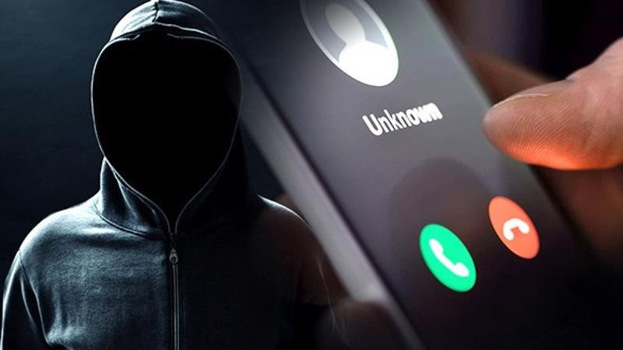

**Ảnh minh họa (sưu tầm)**

Vừa qua, Ủy ban nhân dân Quận 8 nhận được thông tin phản ánh của người dân về việc có đối tượng tự xưng là cán bộ công chức thuộc Ủy ban nhân dân Quận 8 gọi điện thoại cho người dân liên hệ, yêu cầu người dân đến trụ sở Ủy ban nhân dân Quận 8 gặp ông Vũ để cập nhật thông tin cá nhân, căn cước công dân vì thông tin không đúng trên cổng dữ liệu quốc gia. Đồng thời yêu cầu người dân cung cấp thông tin số điện thoại để kết bạn zalo hỗ trợ trực tiếp bằng điện thoại nếu không thể đến trụ sở Ủy ban nhân dân Quận 8

Thông tin trên là tin giả mạo, không có thật. Ủy ban nhân dân Quận 8 không ban hành thông báo và không cử công chức liên hệ người dân để cập nhật thông tin cá nhân trên Cổng thông tin dữ liệu Quốc gia và trên các phương tiện khác.

Ủy ban nhân dân Quận 8 thông báo đến người dân được biết và cảnh giác không cung cấp thông tin, số điện thoại cho các đối tượng có yêu cầu nêu trên.

Trong quá trình thực hiện cập nhật thông tin cá nhân có liên quan đến định danh điện tử, căn cước công dân nếu có sai sót, cần cập nhật, điều chỉnh, người dân liên hệ trực tiếp Công an phường nơi cư trú hoặc Công an Quận 8 (Đội Cảnh sát Quản lý hành chính về Trật tự xã hội), địa chỉ số 933 Phạm Thế Hiển, Phường 5, Quận 8 để thực hiện cập nhật thông tin. Tuyệt đối không cung cấp thông tin cá nhân cho các cá nhân khác khi không rõ mục đích.

**Phòng Văn hóa và Thông tin Quận 8.**